Colegio Carlos Miranda Miranda
Matemáticas/Pre básica / Educadora Carla Ibarra

PAPITOS Y MAMITAS:
Para apoyar el trabajo de sus hijos e hijas RECORDEMOS:
Los Patrones
Los patrones son el ordenamiento de cosas que se repiten de manera lógica. Es un ordenamiento de colores, formas, gestos, sonidos, imágenes, etc.
Ejemplo

También puedes consultar los siguientes sitios de INTERNET:
https://www.youtube.com/watch?v=wokVaH9bZXY
https://www.youtube.com/watch?v=-uMLGL9k8is

Colegio Carlos Miranda Miranda
Matemáticas/Pre básica / Educadora Carla Ibarra
GUIA DE APOYO N°1
Nombre: _________________________________________________________
Fecha: _________________________________________________________
Colorea el dibujo siguiendo el patrón de cada una de las siguientes secuencias:
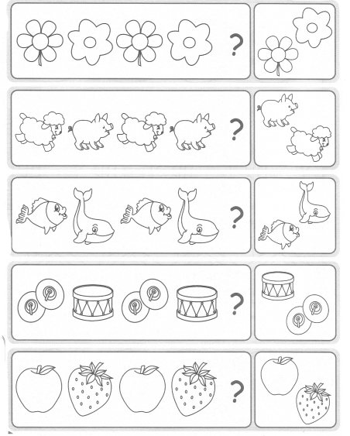

Colegio Carlos Miranda Miranda
Matemáticas/Pre básica / Educadora Carla Ibarra
GUIA DE APOYO N°2
Nombre: ________________________________________________________
Fecha: _________________________________________________________
1-. Completa el patrón de cada secuencia.
2-. Recorta y pega la imagen correcta que aparece al final
3-. Colorear
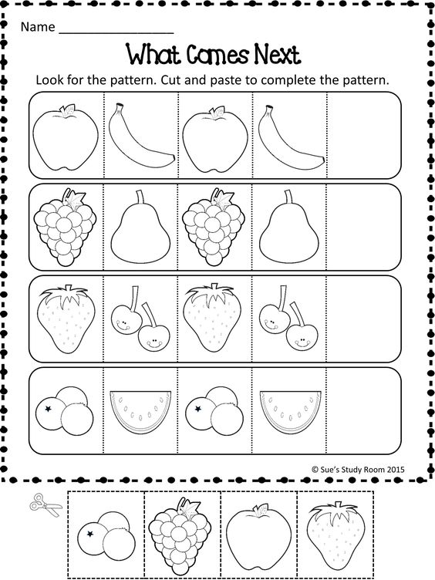

Colegio Carlos Miranda Miranda
Matemáticas/Pre básica / Educadora Carla Ibarra

GUIA DE APOYO N°3
Nombre: _________________________________________________________
Fecha: _________________________________________________________
1-. Completa el patrón de cada secuencia.
2-. Recorta y pega la imagen correcta que aparece al final
3-. Colorear
